南國田字草(4)—栽培管理
行政院農業委員會花蓮區農業改良場
林文華 助理研究員

南國田字草的生育適溫較高，因此在台灣的休眠期非常明顯。在北部地區生長期為5-10月，休眠期主要在12-3月；中南部地區因為春季回溫快，且冬季氣溫下降較慢，所以生長期可從3月至11月。種植方式以水生栽培生長最好，即於無底部排水孔之盆器中盛入5-7分滿之介質，種植後將水注滿，使介質表面蓋有3-5公分深的水層，如此便可欣賞田字草優美的挺水姿態，如果想欣賞葉片浮在水面上的型態，則須將水深提高到30-40公分以上。以水生栽培時須注意介質的種類，如介質容易浮在水面上便不適合，如泥炭土、椰纖等；而田土、陽明山土、赤玉土等會沈在水中者則適合種植。盆栽種植可利用一般盆器以泥炭土等慣用介質來種植，不需將植株基部浸於水中，然而水分供應必須充足，建議可在盆底放置水盤並固定加水於盤中。植株性喜全日照，但在明亮半陰處生長亦有不錯的表現，夏季給予適度的遮陰會有較翠綠的葉色，但50％以上遮陰會使葉柄徒長、植株倒伏而降低觀賞價值。植株在生長期建議給予適量肥料以加速生長，或在種植前先在介質中加入建議用量之基肥，對生長亦有幫助。秋冬季植株逐漸進入休眠，水生種植者須將蓄水排除，以免休眠後因地上部萎凋無法供應植株所需氣體，致使地下部死亡，但仍須保持介質潮濕，待隔年氣溫回升之後，又會有新生走莖自基部長出。

南國田字草有著可愛又饒富趣味的葉型，讓人第一眼看到就會想到「幸運草」，更令人驚喜的是，當你在酢漿草叢裡遍尋不著四裂的幸運草時，南國田字草卻長滿整盆的四裂幸運葉在向你招手。如此特殊有涵義的植物，實在值得開發園藝觀賞用途，使其成為新興園藝商品。

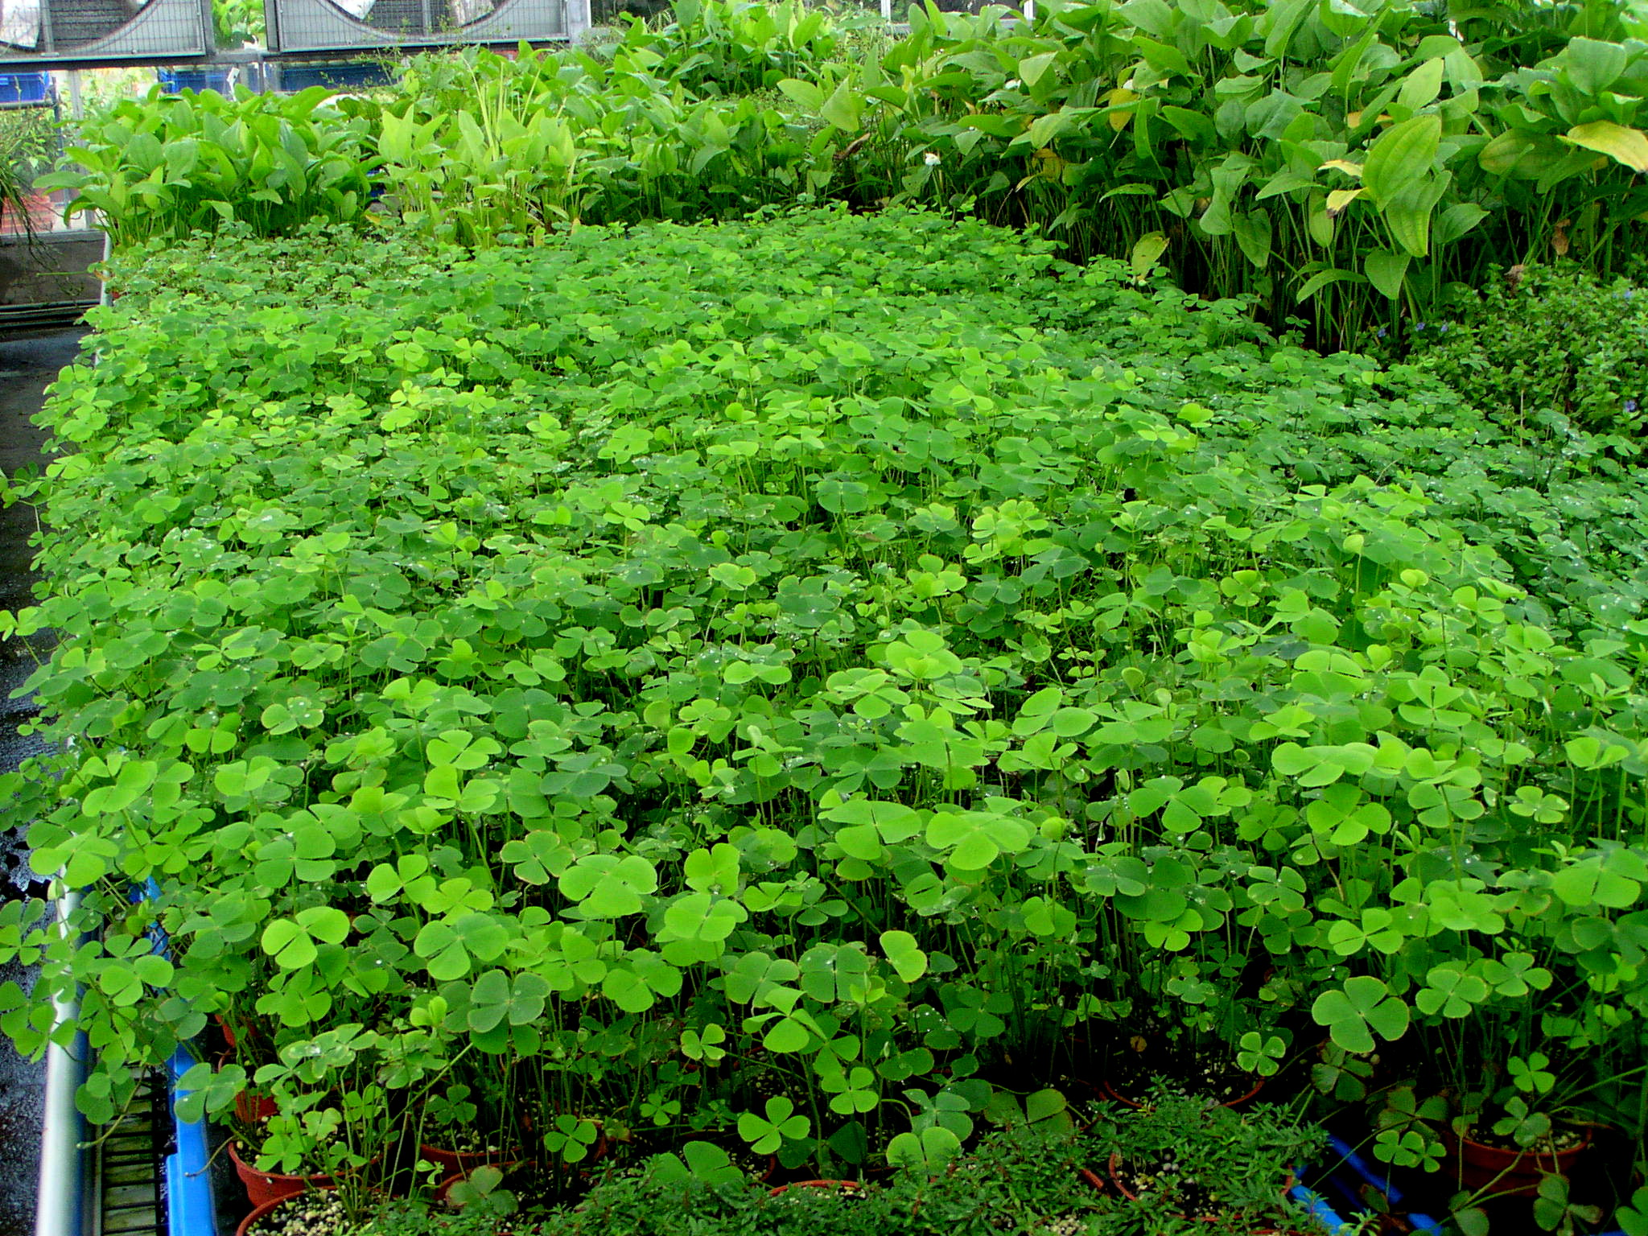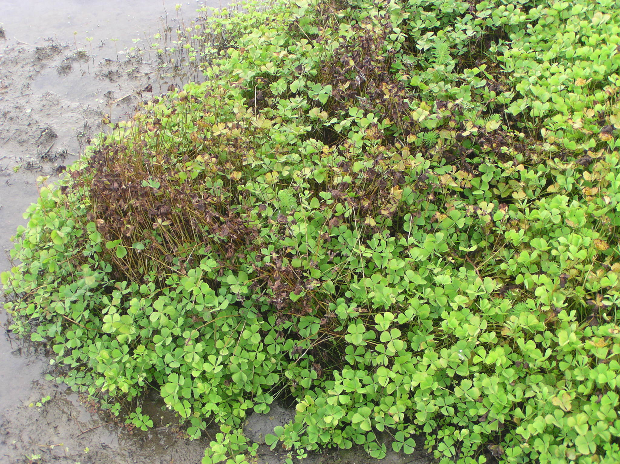
每年5-10月是南國田字草的主要生長期，生長速度十分快速。 | 11月氣溫降低後南國田字草逐漸進入休眠，葉片與葉柄等地上部逐漸褐化乾枯，須等到3月氣溫回升後才開始恢復生長。

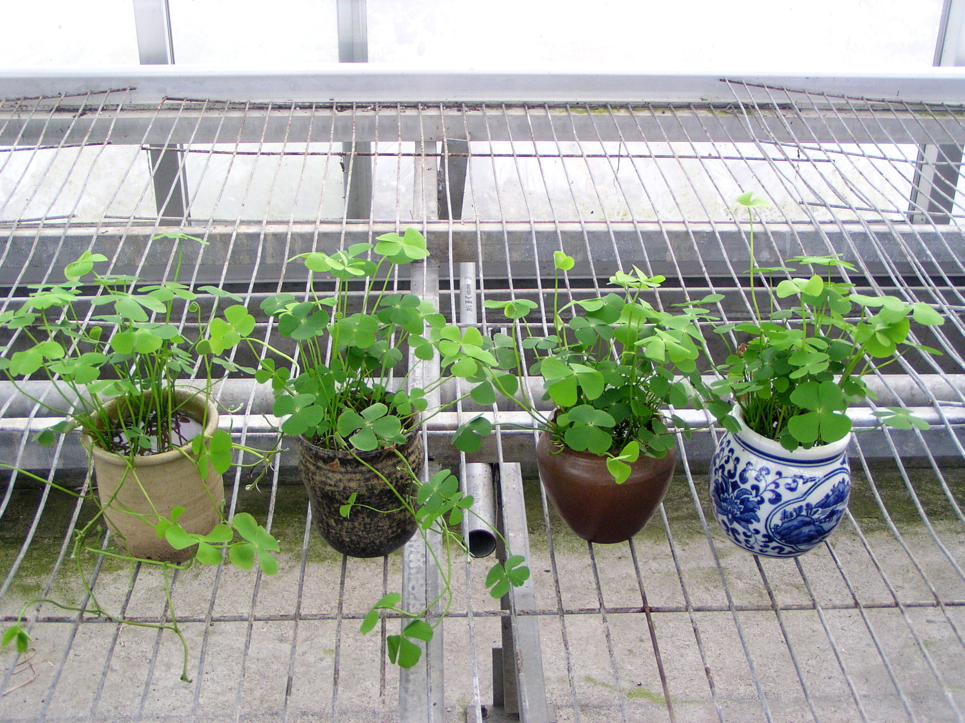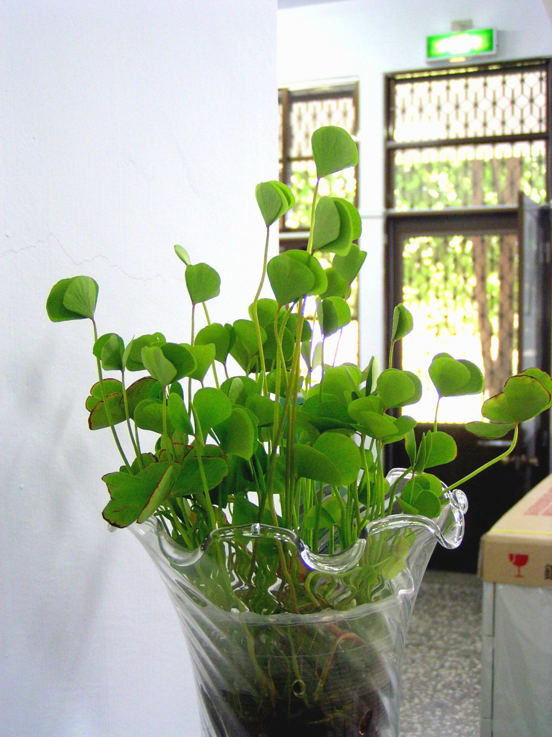
盆栽種植南國田字草時，最好選用縮口的盆器種植，不但可避免走莖大量往外伸出，也可使植株較為緊密，外觀較佳。(左一左二：一般盆器；右一右二：縮口盆器) | 南國田字草耐陰性中等，室內擺設以光線明亮處較佳。

